Задание прочитать лекцию по теме
Россия в системе международных отношений второй половины девятнадцатого века ‘
Ответиь письменнона вопроы после лекции

«Приложение №2. Конспект лекции по теме « Россия в системе международных отношений во второй половине XIX века»
Основные вопросы лекции.
1. Основные направления внешней политики.
2. Россия в системе международных отношений в 60-70-ые гг.
3. Присоединение Средней Азии к России.
4. Восточный вопрос и русско-турецкая война 1877-1878 гг.
5. Внешняя политика России в конце XIX века
Окончание Крымской войны привело к коренному изменению ситуации в Европе. Сложившийся против России англо-австро-французский блок — так называемая Крымская система — был нацелен на сохранение ее политической изоляции и военно-стратегической слабости, обеспеченной решениями Парижского конгресса. Россия не утратила своего положения великой державы, но она потеряла право решающего голоса при решении международных проблем, лишилась возможности оказывать эффективную поддержку народам Балкан. В связи с этим главной задачей русской дипломатии стала борьба за отмену статьи Парижского мирного договора о нейтрализации Черного моря.
1. Основные направления внешней политики.
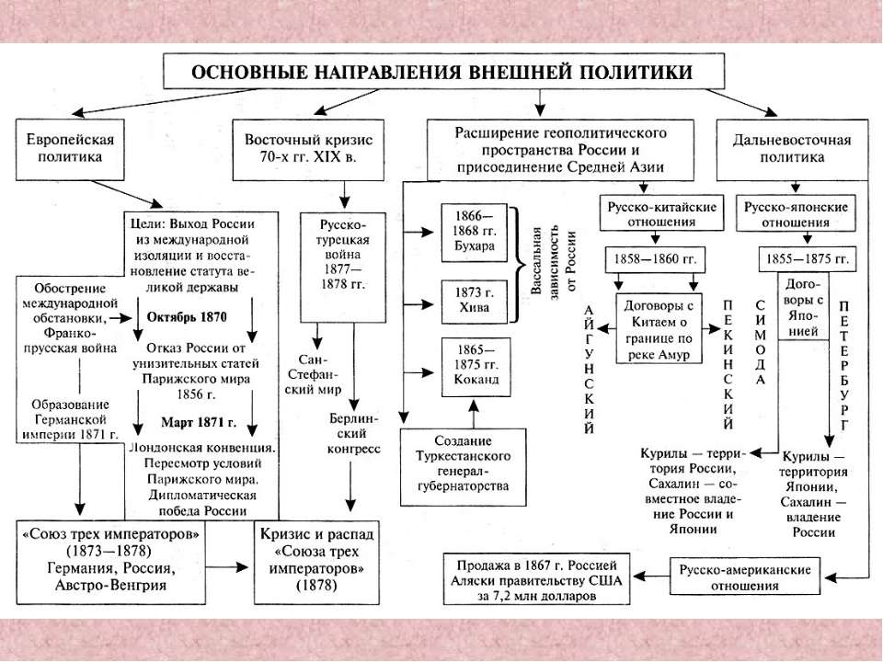

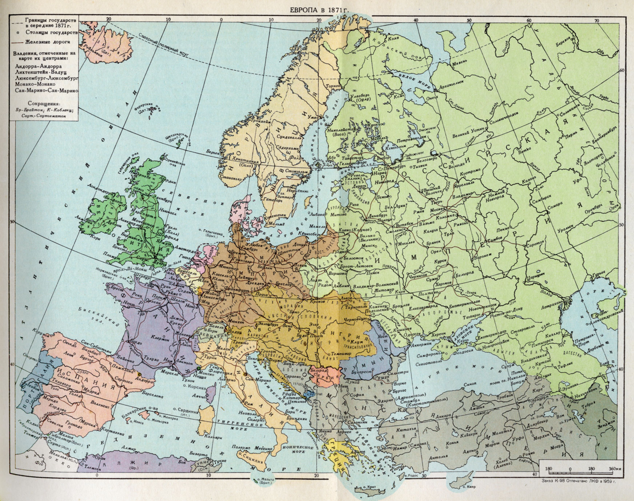

На западном направлении Россия стремилась ликвидировать свою внешнеполитическую изоляцию- Отношения с центрально-европейскими государствами определялись традиционными династическими связями, общностью их политических и идеологических устоев. Царское правительство было готово и к новым политическим союзам для поддержания европейского равновесия и восстановления своего международного престижа.
Большое значение приобрело среднеазиатское направление. Русское правительство выдвинуло и осуществило программу присоединения Средней Азии, ее дальнейшего освоения и колонизации.
В связи с усилением национально-освободительных движений на Балканах в 70-е годы XIX в. вновь особое звучание приобрел восточный вопрос. Народы Балканского полуострова развернули борьбу за освобождение от османского ига и создание национальных независимых государств. В этом процессе Россия участвовала дипломатическими, политическими и военными методами.
Во второй половине XIX в. дальневосточное направление во внешней политике России постепенно изменяло свой периферийный характер. Англо-французская диверсия на Камчатке во время Крымской войны, ослабление Китая и его превращение в страну, зависимую от англо- германо-французского капитала, быстрый рост морских и сухопутных сил Японии показали необходимость усиления российских экономических и военно-стратегических позиций на Дальнем Востоке.
По Айгунскому (1858) и Пекинскому (1860) договорам с Китаем за Россией была закреплена территория по левому берегу реки Амур и весь Уссурийский край. Русские колонисты при поддержке правительства начали быстро осваивать эти благодатные земли. Там вскоре возник ряд городов — Благовещенск, Хабаровск, Владивосток и др.
Начали развиваться торговые и дипломатические отношения с Японией. В 1855 г. между Россией и Японией был заключен Симодский договор о постоянном мире и дружбе. Он закреплял право России на северную часть Курильских островов. Остров Сахалин, принадлежавший России, объявлялся совместным владением. В 1875 г. в Петербурге был подписан новый русско-японский договор, по которому остров Сахалин признавался исключительно российским. В качестве компенсации Япония получила Курильские острова. Территория Сахалина и Курил в конце XIX в. продолжала являться источником напряженности в русско-японских отношениях.
Продолжая традицию первой половины XIX в., Россия проводила доброжелательную политику по отношению к США. В отличие от Англии она выступила на стороне Севера в его борьбе против рабовладельческого Юга. Далее она постоянно поддерживала США в международных делах. В 1867 г. Россия уступила (фактически продала) за 7,2 млн. долларов Северо-Американским Соединенным Штатам пустынную северо-западную часть американского материка — полуостров Аляску. Современники полагали, что эти земли не стоят такой суммы. Однако впоследствии выяснилось, что Аляска является богатейшей кладовой полезных ископаемых (золото, нефть и др.). В целом же отношения России с США еще не играли определяющей роли в международных делах.
2. Россия в системе международных отношений в 60-70-ые гг. Борьба России за пересмотр условий Парижского трактата.
Основная задача российской дипломатии во второй половине 50-х — 60-е годы XIX в. — отмена ограничительных условий Парижского мирного договора. Отсутствие военного флота и баз на Черном море делали Россию уязвимой для нападения с юга, что фактически не позволяло ей занимать активную позицию в решении международных проблем.
Борьбу возглавил министр иностранных дел князь A.M. Горчаков, крупный дипломат, обладавший широким политическим кругозором. Им бьша сформулирована программа, суть которой — отказ от вмешательства в международные конфликты, энергичные поиски союзников и использование противоречий держав для решения главной внешнеполитической задачи. Его историческая фраза: «Россия не сердится, она сосредотачивается…» — образно выражала основные принципы внутренней и внешней политики России того времени
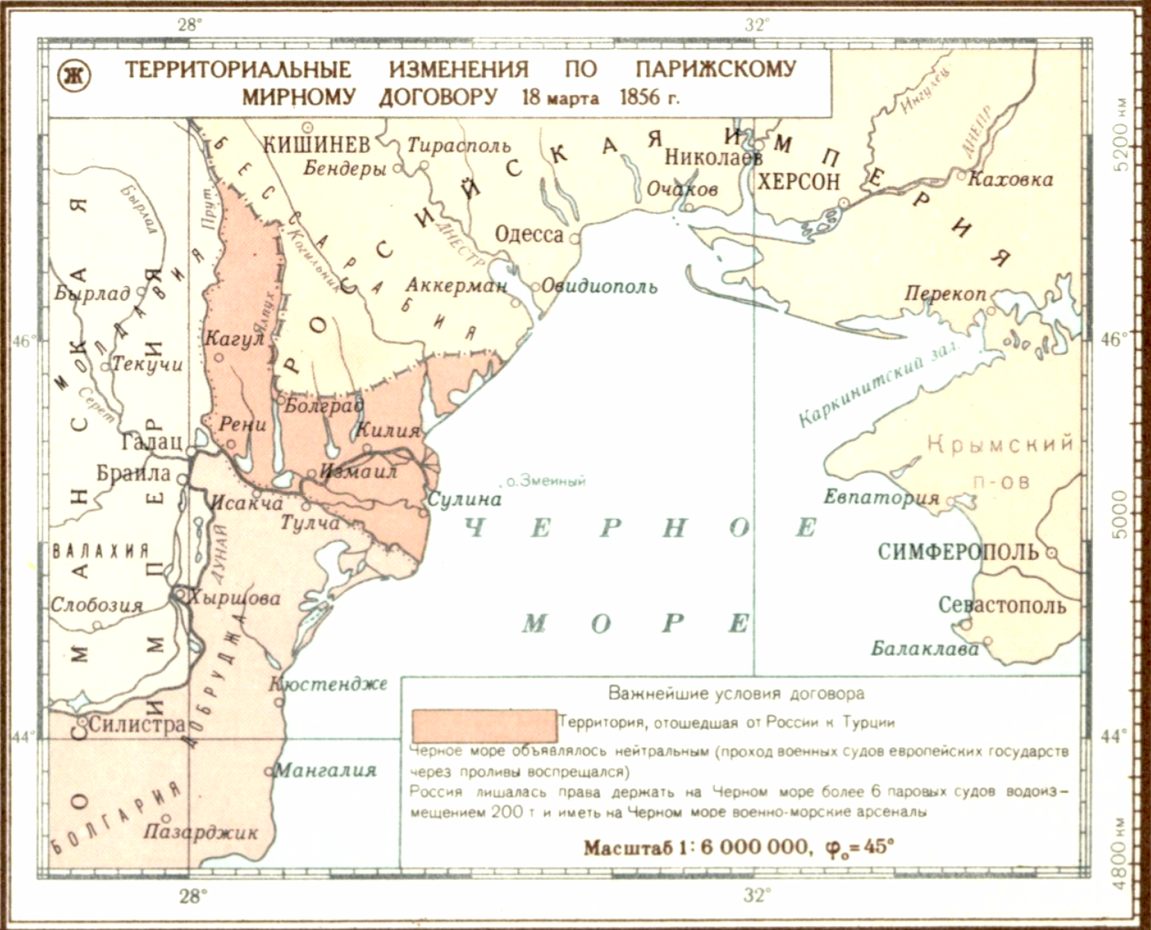
Первоначально Россия, изменив своему традиционному курсу опоры на германские государства, пыталась ориентироваться на Францию. В 1859 г. был заключен русско-французский союз, который, однако, не привел к желаемому Россией результату.
В связи с этим началось ее новое сближение с Пруссией и Австрией. Россия стала поддерживать Пруссию в стремлении объединить все германские земли под своим главенством, а во франко-прусской войне 1870-1871 гг. заняла позицию нейтралитета.
Воспользовавшись моментом, в октябре 1870 г. A.M. Горчаков разослал «циркулярную ноту», уведомляя великие державы и Турцию, что Россия не считает себя связанной обязательством не иметь военный флот на Черном море. Пруссия в благодарность за нейтралитет поддержала ее. Англия и Австрия осудили одностороннее решение русского правительства, а разгромленная Франция не имела возможности протестовать.
Лондонская конференция великих держав 1871 г. закрепила отмену нейтрализации Черного моря. Россия вернула право иметь военный флот, военно-морские базы и укрепления на Черноморском побережье. Это позволило воссоздать оборонную линию южной границы государства. Кроме того, расширилась внешняя торговля через проливы, более интенсивно развивался Новороссийский край — причерноморский регион страны. Россия вновь смогла оказывать помощь народам Балканского полуострова в их освободительном движении.
Союз трех императоров.
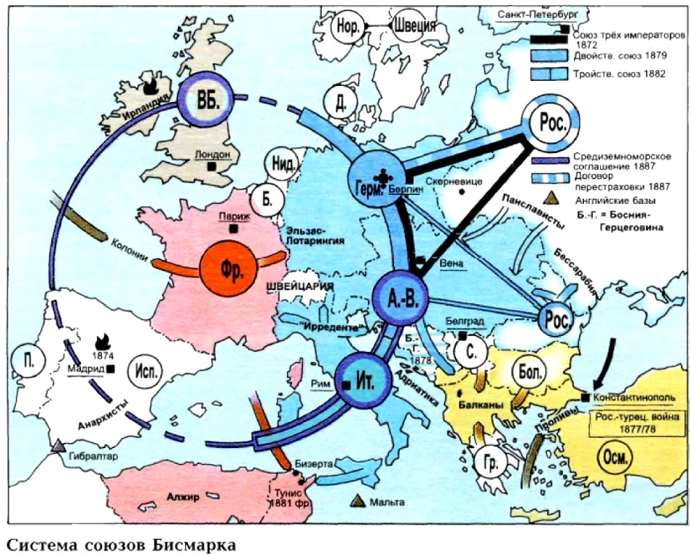
В 70-е годы XIX в. международная ситуация в Европе претерпела значительные изменения. Франция была сильно ослаблена после франко-прусской войны. В центре европейского континента сложилось новое государство, сильное в экономическом и военном отношении — Германская империя. С самого начала своего существования она проводила агрессивную внешнюю политику, желая обеспечить доминирующее влияние в Европе, создать и расширить свои колониальные владения. Между Германией, с одной стороны, Францией и Великобританией, с другой, сложился комплекс противоречий. Активизировала свою внешнюю политику на Балканах Австро-Венгрия.
В этих условиях Россия, стремясь избежать изоляции и не надеясь на Францию, потерявшую свой международный престиж, стала искать сближения с центрально-европейскими государствами. Германия охотно пошла на союз с Россией в расчете окончательно изолировать Францию. В 1872 г. в Берлине состоялась встреча императоров и министров иностранных дел России, Германии и Австро-Венгрии. На ней была достигнута договоренность об условиях и принципах будущего союза. В 1873 г был подписан трехсторонний договор между Россией, Германией и Австро-Венгрией — Союз трех императоров. Три монарха обещали друг другу устранять разногласия между собой путем политических консультаций, а при угрозе нападения какой-либо державы на одну из сторон союза договариваться о совместных действиях.
Германия, окрыленная этим дипломатическим успехом, готовилась повторно разгромить Францию. Германский канцлер князь О.Бисмарк, вошедший в историю как проводник германского милитаризма, сознательно нагнетал напряженность в отношениях с Францией. В 1875 г. вспыхнула так называемая «военная тревога», которая могла вызвать новый европейский конфликт. Однако Россия, несмотря на союз с Германией, выступила в защиту Франции. Ее активно поддержала Великобритания. Германии пришлось отступить. Франция была спасена от разгрома, но в русско-германских отношениях выросли недоверие и отчужденность. Хотя позднее три императора несколько раз подтверждали приверженность союзу, российская дипломатия все более склонялась к мысли о необходимости приобретения других партнеров. Постепенно намечалась возможность русско-французского сближения.
3. Присоединение Средней Азии к России.
На юго-востоке от России располагались обширные среднеазиатские территории. Они простирались от Тибета на востоке до Каспийского моря на западе, от Центральной Азии (Афганистан, Иран) на юге до южного Урала и Сибири на севере. Население этого региона было невелико (около 5 млн. человек).
.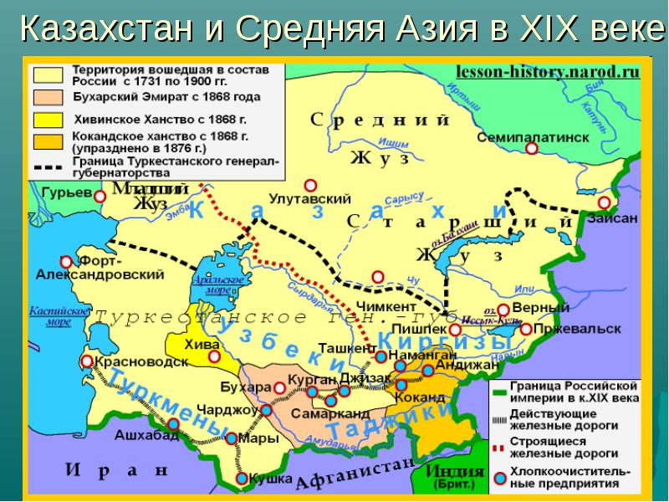
Народы Средней Азии развивались неодинаково в экономическом, социальном и политическом отношениях. Некоторые из них занимались исключительно кочевым скотоводством, другие — земледелием. В ряде районов процветали ремесло и торговля. Промышленное производство фактически отсутствовало. В социальном строе этих народов причудливо сочетались патриархальность, рабство и вассально-феодальная зависимость. Политически территория Средней Азии делилась на три обособленные государственные образования (Бухарский эмират, Кокандское и Хивинское ханства) и ряд независимых племен. Наиболее развитым был Бухарский эмират, имевший несколько крупных городов, в которых сосредоточивались ремесло и торговля. Бухара и Самарканд были важнейшими торговыми центрами Средней Азии
В первой половине XIX в. Россия, проявляя некоторый интерес к пограничному с ней среднеазиатскому региону, пыталась наладить с ним экономические связи, изучить возможность его завоевания и последующего освоения. Однако решительных внешнеполитических действий Россия не вела. Во второй половине XIX в. ситуация кардинально изменилась из-за стремления Великобритании проникнуть в эти районы и превратить их в свою колонию. Россия не могла допустить появления ‘ английского льва» в непосредственной близости от своих южных рубежей. Соперничество с Англией стало основной причиной активизации русской внешней политики на Среднем Востоке.
В конце 50-х годов XIX в. Россия предприняла практические шаги для проникновения в Среднюю Азию. Были организованы три русские миссии: научная (под руководством ученого-востоковеда Н.В. Ханыкова), дипломатическая (посольство Н.П. Игнатьева) и торговая (во главе с Ч.Ч. Валихановым). В их задачу входило изучение политического и экономического положения государств Среднего Востока, установление с ними более тесных контактов.
В 1863 г. на заседании Особого комитета было принято решение начать активные военные действия. Первое столкновение произошло с Кокандским ханством. В 1864 г. войска под командованием М.Г. Черняева предприняли первый поход на Ташкент, который закончился неудачно. Однако Кокандское ханство, раздираемое внутренними противоречиями и ослабленное борьбой с Бухарой, находилось в тяжелом положении. Воспользовавшись этим, в июне 1865 г. М.Г. Черняев фактически бескровно овладел Ташкентом. В 1866 г. этот город бьш присоединен к России, а через год из завоеванных территорий было образовано Туркестанское генерал-губернаторство. При этом часть Коканда сохранила свою независимость. Однако плацдарм для дальнейшего наступления в глубь Средней Азии был создан.
В 1867-1868 гт. русские войска под командованием туркестанского генерал-губернатора К.П. Кауфмана вели напряженную борьбу с бухарским эмиром. Подстрекаемый Великобританией, он объявил русским «священную войну» (газават). В результате успешных военных действий русская армия взяла Самарканд. Эмират не потерял свой суверенитет, но попал в вассальную зависимость от России. Власть бухарского эмира была номинальной. (Она сохранялась за эмиром до 1920 г., когда была образована Бухарская народная советская республика.)
После Хивинского похода в 1873 г. Хивинское ханство отказалось в пользу России от земель по правому берегу Амударьи и в политическом плане превратилось в ее вассала с сохранением внутренней автономии. (Хан был свергнут в 1920 г., когда территорию Хивы завоевали части Красной Армии. Была провозглашена Хорезмская народная советская республика.)
В эти же годы продолжалось проникновение в Кокандское ханство, территория которого в 1876 г. была включена в Россию как часть Туркестанского генерал-губернаторства.
Одновременно присоединялись земли, населенные туркменскими племенами и некоторыми другими народами. Процесс овладения Средней Азией завершился в 1885 г. добровольным вхождением Мерва (территория, пограничная с Афганистаном) в состав России.
Присоединение Средней Азии можно оценивать по-разному. С одной стороны, эти земли, в основном, были завоеваны Россией. На них установился полуколониальный режим, насаждаемый царской администрацией. С другой стороны, в составе России среднеазиатские народы получили возможность ускоренного развития. Было покончено с рабством, наиболее отсталыми формами патриархальной жизни и феодальными усобицами, разорявшими население. Русское правительство заботилось об экономическом и культурном развитии края. Создавались первые промышленные предприятия, совершенствовалось сельскохозяйственное производство (особенно хлопководство, так как из США были завезены его сорта), открывались школы, специальные учебные заведения, аптеки и больницы. Средняя Азия постепенно втягивалась во внутреннюю российскую торговлю, став источником сельскохозяйственного сырья и рынком сбыта русского текстиля, металлических и других изделий.
Народы Средней Азии, находясь в составе России, не утратили свои национальные, культурные и религиозные черты. Наоборот, с момента присоединения начался процесс их консолидации и создания современных среднеазиатских наций.
3. Восточный кризис и русско-турецкая война 1877- 1878гг.
После отмены основной статьи Парижского мирного договора о нейтрализации Черного моря Россия вновь получила возможность оказывать более активную поддержку народам Балканского полуострова в борьбе против османского ига.
Первый этап восточного кризиса 70-х годов XIX в.
В 1875 г. вспыхнуло восстание в Боснии и Герцеговине. Вскоре оно распространилось на территорию Болгарии, Сербии, Черногории и Македонии. Летом 1876 г. Сербия и Черногория объявили султану войну. Однако силы были неравны. Турецкая армия жестоко подавляла сопротивление славян. Только в Болгарии турки вырезали около 30 тыс. человек. Сербия терпела поражения от турецких войск. Маленькая черногорская армия укрылась высоко в горах. Без помощи европейских держав, и в первую очередь России, борьба этих народов была обречена на поражение.
На первом этапе кризиса русское правительство пыталось согласовать свои действия с западно-европейскими державами. Широкие слои русского общества требовали от императора Александра II занять более решительную позицию. Активно действовали русские славянские комитеты Петербурга, Москвы и некоторых других городов. В их деятельности участвовали виднейшие представители интеллигенции (писатель и публицист К.С. Аксаков, литературный критик В.В. Стасов, скульптор М.М. Антокольский, ученые И.И. Мечников, Д.И. Менделеев и др.). Комитеты занимались сбором средств для «братьев по крови и вере», направляли для поддержки восставших сербов, болгар и других балканских народов русских добровольцев. Среди них: медики Н.Ф. Склифасовский и С.П. Боткин, писатель Г.И. Успенский, художники В.Д. Поленов и К.Е. Маковский. Учитывая пассивность Западной Европы в Балканском вопросе и уступая давлению общественности, русское правительство в 1876 г. потребовало от султана прекратить истребление славянских народов и заключить мир с Сербией. Однако турецкая армия продолжала активные действия, задушила восстание в Боснии и Герцеговине, вторглась в Болгарию. В условиях, когда балканские народы терпели поражение, а Турция отвергала все предложения о мирном урегулировании, Россия в апреле 1877 г. объявила войну Османской империи. Начался второй этап восточного кризиса.
Русско-турецкая война 1877-1878 гг.
Царское правительство стремилось избежать этой войны, так как было к ней плохо подготовлено. Военные преобразования, начатые в 60-х годах, не были завершены. Стрелковое оружие лишь на 20% соответствовало современным образцам. Военная промышленность работала слабо: армии не хватало снарядов и других боеприпасов. В военной теории господствовали устаревшие доктрины. Верховное главнокомандование (велихий князь Николай Николаевич и его окружение) придерживалось консервативной военной доктрины. Вместе с тем в русской армии были талантливые генералы М.Д. Скобелев, М.И. Драгомиров, И.В. Гурко. Военное министерство разработало план быстрой наступательной войны, так как понимало, что затяжные операции не по силам русской экономике и финансам.
Военные действия развернулись на двух театрах — Балканском и Закавказском. В мае 1877 г. русские войска вступили на территорию Румынии и форсировали Дунай. Их поддержали болгарские ополченцы а регулярные румынские части. Основная часть русской армии осадила Плевну — сильную турецкую крепость в Северной Болгарии. Генерал И.В. Гурко получил приказ овладеть перевалами через Балканский хребет и произвести диверсию в южной Болгарии. Эту задачу он выполнил, овладев древней столицей Болгарии Тырново и горным перевалом Шипка — важнейшим стратегическим пунктом. Поскольку главные силы русской армии надолго задержались под Плевной, И.В. Гурко был вынужден обороняться с июля по декабрь 1877 г. Маленький отряд русской армии, поддерживаемый болгарскими добровольцами, проявил на Шипкинском перевале чудеса героизма и отстоял его ценой больших человеческих жертв.
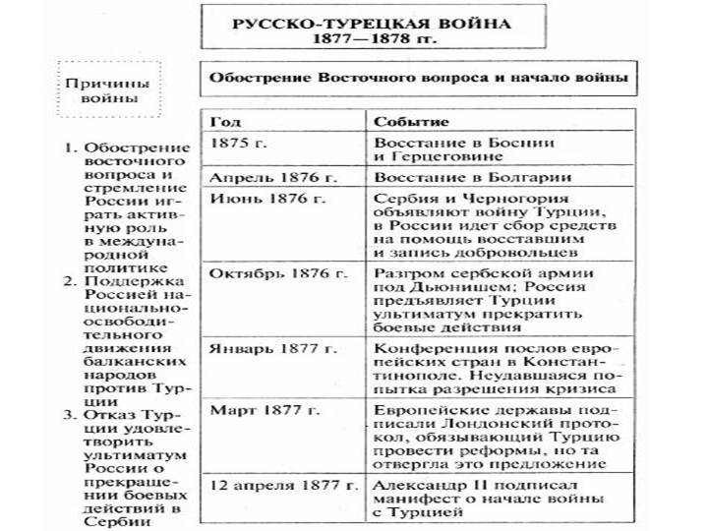
После взятия Плевны в начале декабря 1877 г. русская армия в тяжелых зимних условиях перешла через Балканские горы и вступила в Южную Болгарию. Началось широкое наступление по всему театру военных действий. В январе 1878 г. русские войска заняли Адрианополь и вышли на подступы к Константинополю. В этих военных действиях выдающуюся роль сыграл генерал М.Д. Скобелев.
В Закавказье была занята вся Абхазия и в ноябре 1877 г. штурмом взята турецкая крепость Каре. Военное поражение Турции стало очевидным.
Сан-Стефанский мирный договор.
В феврале 1878 г. в Сан- Стефано был подписан прелиминарный (предварительный) мирный договор. Его главное значение заключалось в обеспечении суверенитета балканских народов и укреплении влияния России на Ближнем Востоке. Сербия, Румыния и Черногория, ранее имевшие лишь автономию в пределах Турции, получили независимость. Болгария, Босния и Герцеговина, многие столетия томившиеся под османским игом, стали автономными княжествами. Сан-Стефанский договор фактически вывел из- под власти Турции все балканские народы.
Россия вернула Южную Бессарабию, потерянную после Крымской войны, приобрела новые опорные пункты на Кавказе — Батум, Карс, Ардаган и Баязет. Эти крепости имели важное стратегическое значение для оказания давления на Турцию в Закавказье.
Берлинский конгресс.
Третий этап восточного кризиса 70-х годов был вызван обострением обстановки в Европе. Западные державы не хотели смириться с усилением русских позиций на Балканах и Кавказе. Они отказались признать условия Сан-Стефанского договора, потребовали его пересмотра и созыва международного конгресса. Россия, не готовая к новой общеевропейской войне, была вынуждена уступить.
В июне 1878 г. в Берлине открылся конгресс, в котором приняли участие Россия, Турция, Англия, Франция, Германия и Австро-Венгрия. Россия оказалась в полной изоляции. Европейские государства, действуя единым фронтом, навязывали свою волю русским дипломатам. Их основная цель сводилась к подрыву русского влияния на Балканах и принижению результатов военных побед России. При этом они меньше всего учитывали интересы балканских народов.
В июле на Берлинском конгрессе был подписан трактат, значительно изменивший условия Сан-Стефанского мирного договора. Болгария была расчленена на две части. Автономной, имеющей свое правительство и национальную армию, становилась только северная Болгария, южная — оставалась под игом Турции. Подтверждалась независимость Сербии, Черногории и Румынии, но их территории были значительно сокращены. Австро-Венгрия оккупировала Боснию и Герцеговину. Англия за свою поддержку Турции получила остров Кипр. Началось расчленение Османской империи.
Несмотря на решения Берлинского конгресса, русско-турецкая война 1877-1878 гг. была важнейшей вехой в освобождении славянских народов и создании их национальной государственности.
Берлинский конгресс выявил новую расстановку европейских сил. Победе англо-австрийского блока помогла позиция Германии. Это способствовало закреплению австро-германского сближения. В то же время со всей очевидностью проявилась полная несостоятельность русской ориентации на Германию и Союз трех императоров. Россия была вынуждена искать нового союзника, более надежного, чем Германия.
5. Внешняя политика России в конце XIX века.
В последней четверти XIX в. европейская напряженность постоянно нарастала из-за углубления противоречий между великими державами: Россией, Англией, Францией, Германией и Австро-Венгрией. Их противостояние определяло обстановку в мире, затрагивая интересы и других государств. Конфликты охватили многие регионы: Ближний и Средний Восток, Балканский полуостров, Северную Африку, Дальний Восток, Юго-Восточную Азию. Поэтому для России, как и для других государств, важнейшей проблемой стал поиск союзников для решения собственных задач в этих конфликтах. Конец XIX в. — начало XX в. ознаменовался созданием двух враждебных блоков.
Тройственный союз.
Первый из блоков начал формироваться в конце 70-х годов. В 1879 г. Германия и Австро-Венгрия втайне заключили союз, направленный против России и Франции. После того, как к нему присоединилась Италия, в 1882 г. возник Тройственный союз центрально-европейских держав. Этот союз проводил агрессивную политику а» Балканах, Ближнем и Среднем Востоке. Австро-Венгрия готовилась к захвату Сербии. Германия наращивала свое влияние в Турции и Ираке активизировала свою колониальную политику в Африке и на Дальнем Востоке. Образная фраза канцлера О.Бисмарка о том, что немцам «тоже нужно свое место под солнцем», стала девизом германской дипломатии.
Несмотря на двукратное (в 1881 и 1884 гг.) продление договора трех императоров и подписание в 1887 г. «договора перестраховки», недоверие в русско-германских отношениях нарастало. Обе стороны навязывали друг другу протекционистские таможенные тарифы и невыгодные торговые условия. Германия готовилась к войне против России и Франции. Германский генеральный штаб уже в 80-е годы XIX в. приступил к разработке подобных военно-стратегических планов.
Русско-французский союз.
Россия в своем внешнеполитическом курсе была вынуждена пересмотреть традиционную ориентацию на цен- трально-европейские государства и искать новых союзников. Она начала активное сближение с Францией. К этому ее подталкивала антирусская политика Германии на Ближнем Востоке, рост германского милитаризма и возобновление Тройственного союза в 1891 г. В июле 1891 г. французская эскадра прибыла в Кронштадт. Одновременно с визитом военных кораблей состоялись русско-французские переговоры дипломатов и военных о заключении союза. В 1891-1892 гг. были подписаны первые документы (политическое соглашение и военная конвенция) о совместных действиях на случай, если одной из сторон будет угрожать нападение Германии или Австро-Венгрии. Ратификация конвенции в 1893 г. означала окончательное оформление русско-французского союза, имевшего антигерманскую направленность.
С образованием двух противостоящих союзов (Тройственного и русско-французского) открылся новый этап в истории международных отношений, связанный с углублением противоречий в Европе и ожесточенной борьбой великих держав за дальнейший раздел мира на сферы влияния.
Приложение№3. Закрепление нового материала. Беседа по вопросам лекции.
1. Каковы были причины русско-турецкой войны?
2. В чем вы видите особенности этой войны?
3. Используя карту, расскажите о главных сражениях этой войны.
4. Как реагировали крупнейшие европейские державы на успехи русских войск?
5. Каковы были итоги русско-турецкой войны 1877— 1878 гг.?
Документы
Русский государственный деятель С. Ю. Витте о русско-турецкой войне 1877—1878 гг.
Как известно, русско-турецкая война началась с серб- ско-турецкой войны. Командующим сербской армией был наш известный генерал Черняев. В это время через Одессу из России в сербскую армию ехала масса добровольцев. В то время в Одессе было Славянское общество... И так как мы очень увлекались «славянской идеей» — идеей взятия Константинополя, то очень усердно занимались отправкой туда добровольцев... Причем я должен заметить, что жандармы и вообще администрация ко всем паспортным формальностям относилась тогда весьма снисходительно, так как все в это время были заражены патриотическим духом, тем патриотическим направлением, которое, в сущности говоря, и вынудило императора Александра II объявить войну Турции. Тогда был общий подъем русского патриотического самосознания именно в смысле славянского единения.
Во время турецкой войны как войска, так и многие из наших военачальников показали замечательную доблесть, замечательные военные способности и военную силу, так что в конце концов мы очутились около Константинополя, — тем не менее все-таки война эта не была ни по своему ходу, ни по результатам такой, как этого ожидали. Мы победили все-таки скорее громадным численным перевесом над неприятелем, нежели превосходством наших боевых качеств по сравнению с турками.
Наконец, мы должны были на театр военных действий, чтобы одолеть турок и явиться около Константинополя, послать значительную часть наших войск. В России у нас соответствующей армии уже не было, а потому, когда, после того как, не войдя в Константинополь, мы заключили под Константинополем Сан-Стефанский договор — договор тем не менее выгодный и славный для России, — европейские державы, и главнейшим образом Австрия, не согласились признать Сан-Стефанский договор. Для того чтобы сохранить этот договор, нам предстояла новая война с Австрией, но мы к этой войне не были готовы, поэтому был собран Берлинский конгресс, где канцлер Бисмарк привел нас к берлинскому трактату, уничтожившему значительную часть тех выгод, которые мы приобрели по договору Сан-Стефанскому.
О Балканском переходе русской армии (из воспоминаний журналиста Василия Немировича-Данченко)
Перевал через Балканы, признанный таким военным авторитетом, как Мольтке, невозможным, — останется навсегда в истории. Скобелевцы могут с гордостью сказать, что они совершили его без всяких потерь благодаря превосходной организации этого похода. Взойдя на первый холм, они увидели перед собой крутой подъем. Ветер свеял с него недавний снег, осталась скользкая обледенелая поверхность. Добравшись доверху, тяжело дышали, отдыхали. Падая и скатываясь, напрасно хотели удержаться руками. Одолев его, находили еще более пугающую крутизну, но уже засыпанную глубоким снегом... Скобелев тут же, между солдатами, ободряет одних, понукает других, посмеивается над третьими. Откуда берутся у него силы? Он более других утомлен, потому что у него не было отдыха вовсе...
— Невозможный переход!.. — обратился к нему кто-то.
— Тем лучше, что невозможный! — отвечал он.
— Почему?
— А потому, что турки не ждут нас отсюда. Полководец именно при защите и должен опасаться якобы невозможных позиций. Невозможных для штурма, для обхода. Их-то он и должен иметь в виду.
Вопросы и задания к документам:
1. Почему война Сербии с Турцией вызвала всплеск патриотизма в России?
2. Согласны ли вы с оценкой русско-турецкой войны, данной С. Ю. Витте?
3. В чем, по мнению С. Ю. Витте, заключаются причины победы России в русско-турецкой войне? Какие еще причины вы можете назвать?
4. О каком событии идет речь во втором документе?
5. Как закончилась описываемая в документе военная операция? 6. Найдите на карте место, где проводилась эта операция.

Данилов А. А. История России, XIX век. 8 класс : учеб. для общеобразоват. учреждений / А. А. Данилов, Л. Г. Косулина. — 10-е изд. — М. : Просвещение, 2009. — 287 c., л. ил., карт.

